
ACTIVIDAD
LA PRODUCCIÓN MINERA

- Observe la ilustración que representa el trabajo de los indígenas en los lavaderos de oro y responda las preguntas solicitadas.
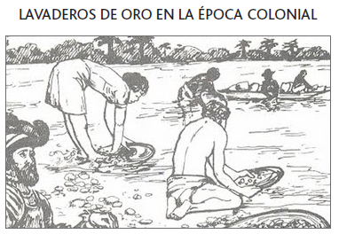

- Describa el trabajo que desarrollaban los indígenas en los lavaderos de oro.
………………………………………………………………………………………………………………………………………………………………………………………………………………………………………………………………………………………………………………………………………………………………………………………………………………………………………………………………………………………………………………………………………………………………………………

- ¿Para quiénes trabajaban los indígenas en los lavaderos de oro?
....................................................................................................................................

- ¿Qué obligaciones tenían los indígenas con los españoles bajo el sistema de encomienda a los cuales fueron obligados en el periodo colonial?
………………………………………………………………………………………………………………………………………………………………………………………………………………………………………………………………………………………………………………………………………………………………………………………………………………………………………………………………………………………………………………………………………………………………………………

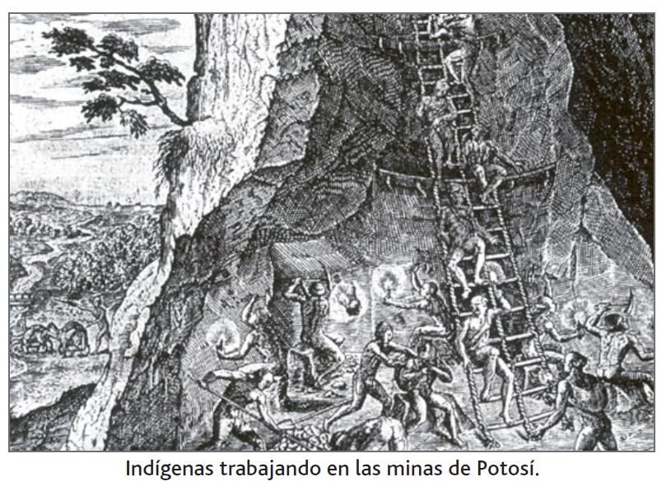
- Observe las ilustraciones que representan la explotación de plata de Potosí y responda las preguntas solicitadas.

- De lo observado en la ilustración sobre el trabajo que desarrollaban los indígenas en la mina de Potosí, describa cómo te imaginas que sería trabajar en la extracción del mineral de la plata.
……………………………………………………………………………………………………………………………………………………………………………………………………………………………………………………………………………………………………………………………………………………………………………………………………………………………………………………………………………………………………………………………………………………………………………………

- ¿Por qué a la Corona española le interesaba que se exportaran grandes cantidades de plata del mineral de Potosí?
………………………………………………………………………………………………………………………………………………………………………………………………………………………………………………………………………………………………………………………………………………………………………………

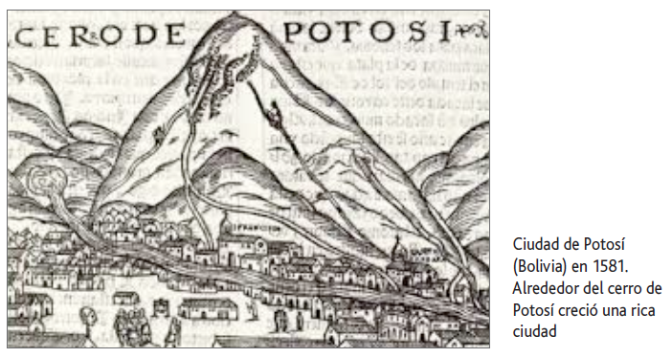

- Describa cómo se imagina lo que sería la vida en la ciudad de Potosí, considerando el siguiente fragmento:

“En Potosí la plata levantó templos y palacios, monasterios y garitos, ofreció motivo a tragedia y a la fiesta, derramó la sangre y el vino, encendió la codicia y desató el despilfarro y la aventura”

Fuente: Galeano, Eduardo Las venas abiertas de América Latina, Ed. Catálogos de Buenos Aires, 2005

……………………………………………………………………………………………………………………………………………………………………………………………………………………………………………………………………………………………………………………………………………………………………………………………………………………………………………………………………………………………………………………………………………………………………………………………………………………………………………………………………………………………………………………………………………………………………………………………………

Elaborado por: Dirección de Educación General, Ministerio de Educación, Chile

